Ahora tenemos que seguir estos pasos:
1. Toma las primeras cifras del dividendo, el mismo número de cifras que tenga el divisor. Si el número que has tomado del dividendo es más pequeño que el divisor tienes que tomar la siguiente cifra del dividendo.
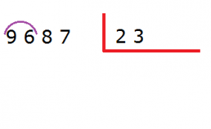En este ejemplo queremos dividir 9687 entre 23. El divisor (23) tiene 2 cifras por lo tanto tendremos que tomar las 2 primeras cifras del dividendo (96).
Como 96 es mayor que 23 podemos dividirlo.
2. Divide el primer número del dividendo (o los dos primeros números si en el paso anterior has tenido que tomar otra cifra más) entre la primera cifra del divisor. Escribe el resultado de esa división en la parte del cociente.
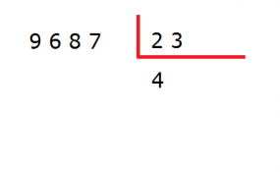La primera cifra del dividendo es 9 y la primera del diviso es 2, por lo tanto tenemos que dividir 9 entre 2
9 : 2 = 4
Escribimos el 4 en el cociente.
3. Multiplica la cifra del cociente por el divisor, el resultado escríbelo debajo del dividendo y réstalo. Si no se puede porque el dividendo es más pequeño tendrás que escoger un número más pequeño en el cociente hasta que se pueda restar.
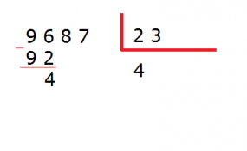
Multiplicamos el cociente (4) por el divisor (23):
4 x 23 = 92
Escribimos el resultado de la multiplicación debajo del dividendo (96) y restamos los dos números:
96 – 92 = 4
4. Una vez hecha la resta baja la cifra siguiente del dividendo y vuelve a repetir los pasos desde el punto 2, hasta que no queden más números en el dividendo.
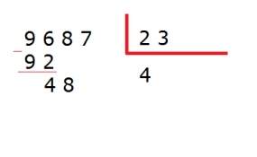
Ahora bajamos la siguiente cifra del dividendo (8).
Ahora tenemos que dividir 48 entre 23 repitiendo los mismos pasos que antes.
¿Sabría continuar tú solo?
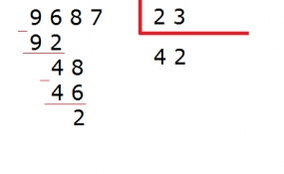
Dividimos 48 entre el divisor:
48 : 23 = 2
Escribimos el 2 en el cociente y lo multiplicamos por el divisor:
2 x 23 = 46.
Escribimos el 46 debajo del dividendo y restamos:
48 – 46 = 2
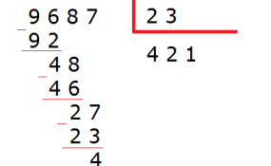
Bajamos la siguiente cifra: el 7.
Ahora tenemos que dividir 27 entre 23 -------27 : 23 = 1
Escribimos el 1 en el cociente y lo multiplicamos por el divisor: -----------1 x 23 = 23
Ahora restamos 27 – 23 = 4
Como ya no quedan más cifras en el divisor ya hemos terminado de hacer la división de 2 cifras.
El resultado es 421 y el resto es 4.

